**Отчёт по внеурочной деятельности**

**«Школа юного краеведа»**

**1 четверть 2021-2022 учебный год**

Цель: знакомство с историей с.Адо-Тымово, историей открытия о.Сахалин, историей образования Сахалинской области.

Формы проведения занятий: беседа, рассказ, экскурсии, практические работы.

Каждое занятие состоит из 2 частей: теоретической и практической. В первой части учащиеся знакомились с историей родного края. Во 2 части проводилась практическая работа.

**1.Экскурсия на место первых стоянок нивхов**

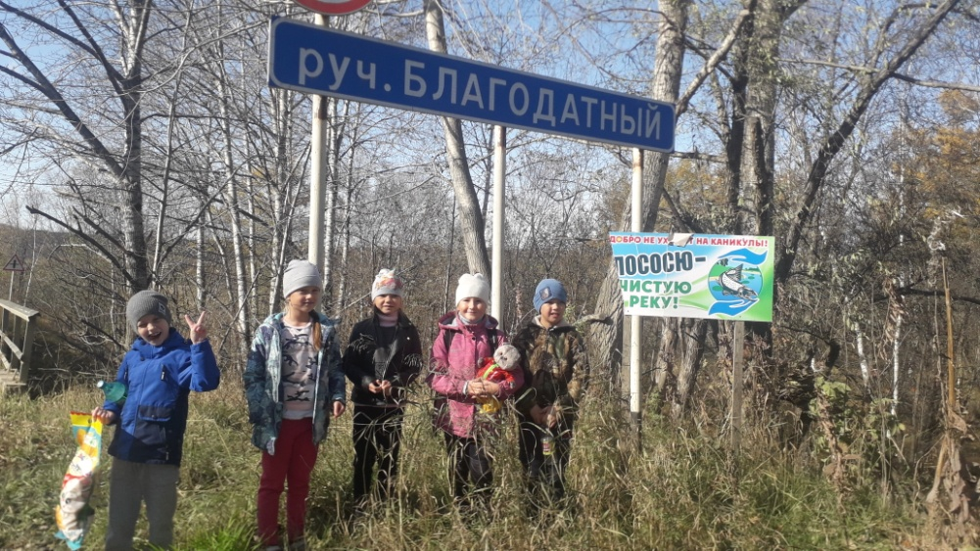

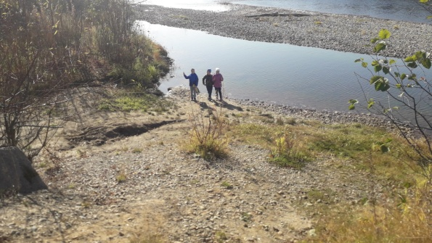

**2.Знакомимся с народными промыслами**

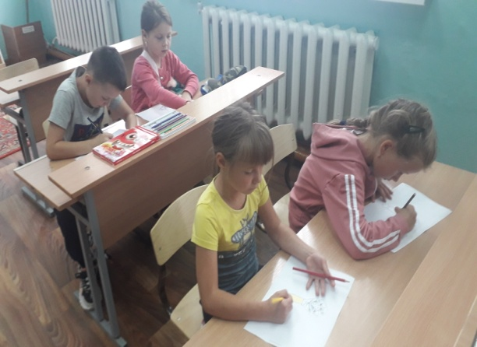 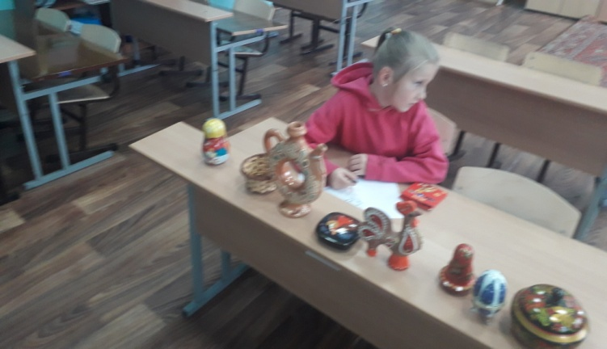

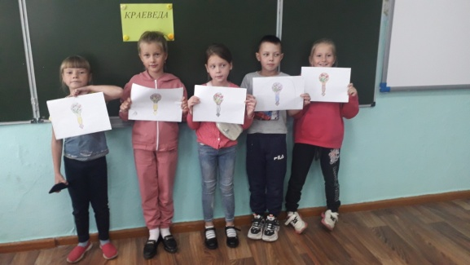 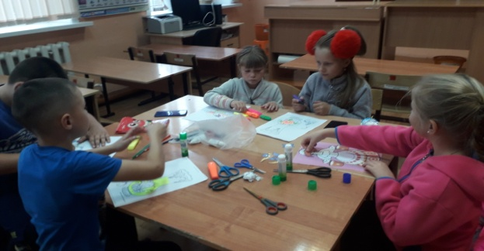

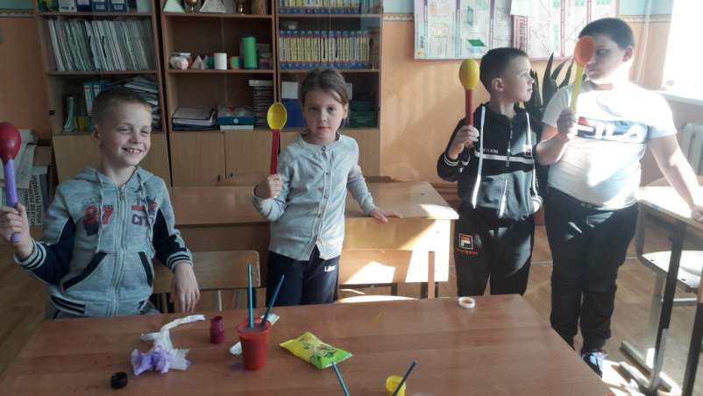 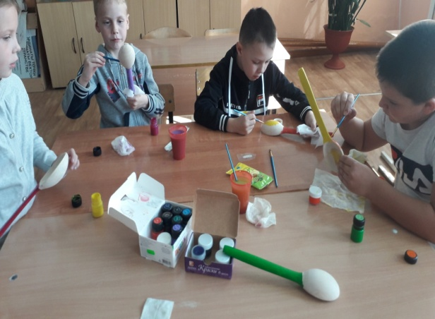

**3.Изучаем природу родного края**

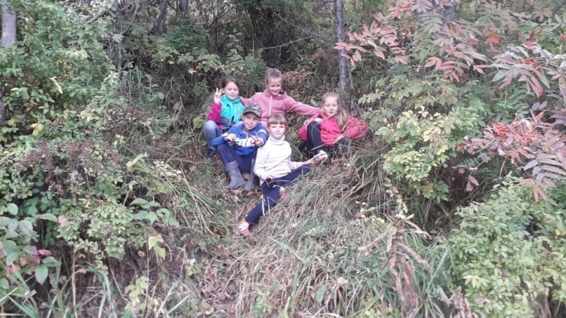 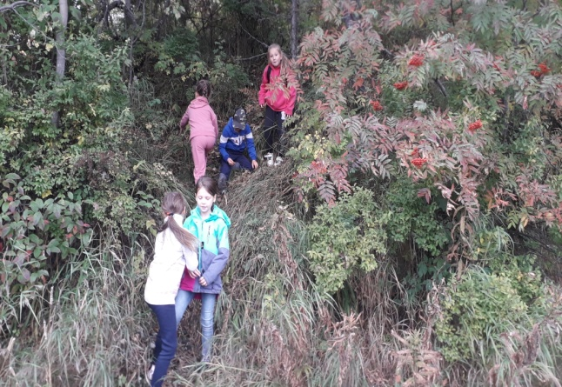

**4.Учимся рисовать контуром и украшать тарелки**

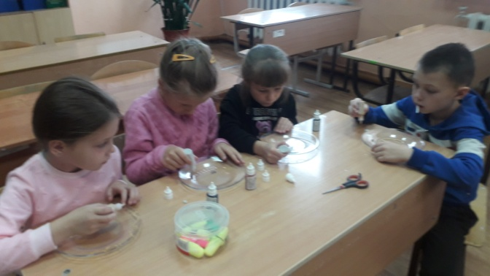 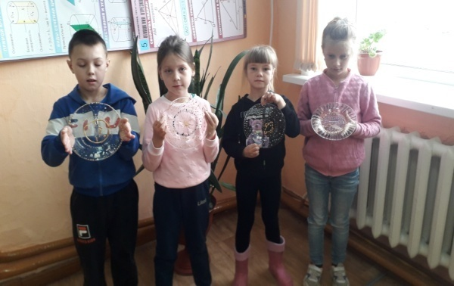

**5.Беседа об образовании Сахалинской области**

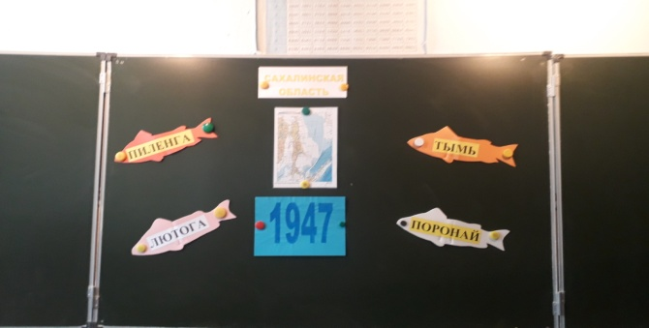 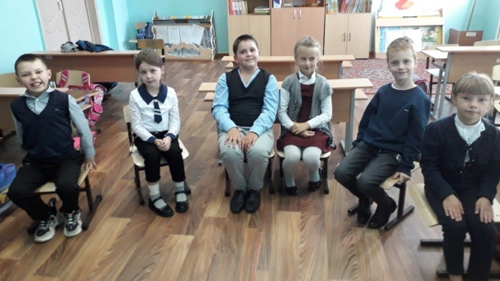

**6.Готовимся к Всероссийскому конкурсу рисунков «МОЙ КРАЙ»**

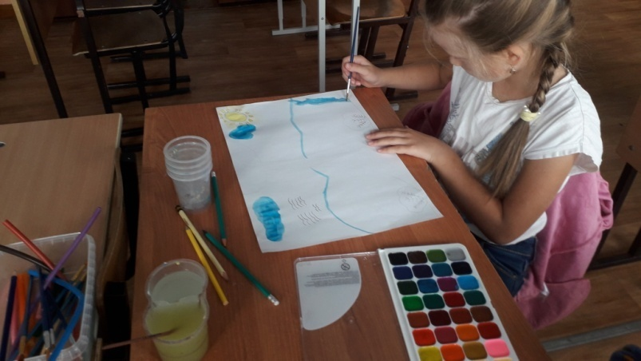 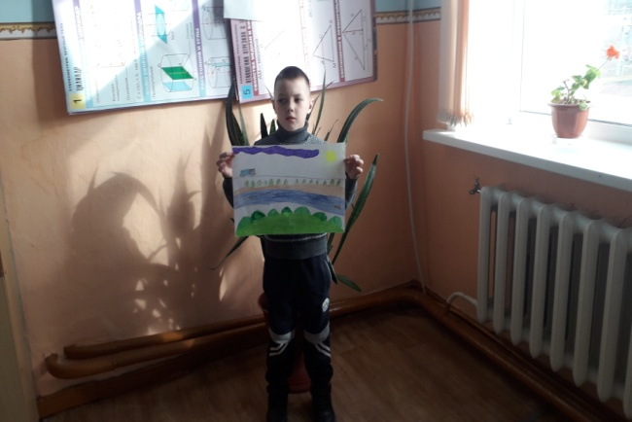

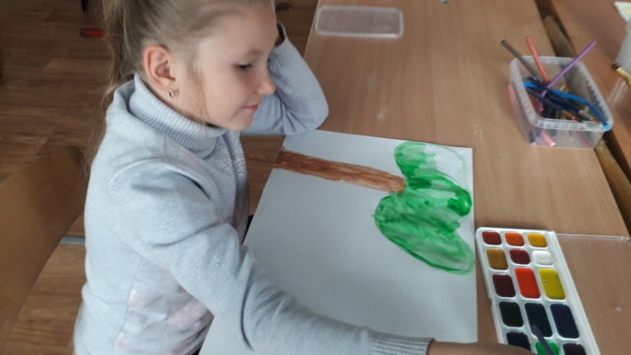 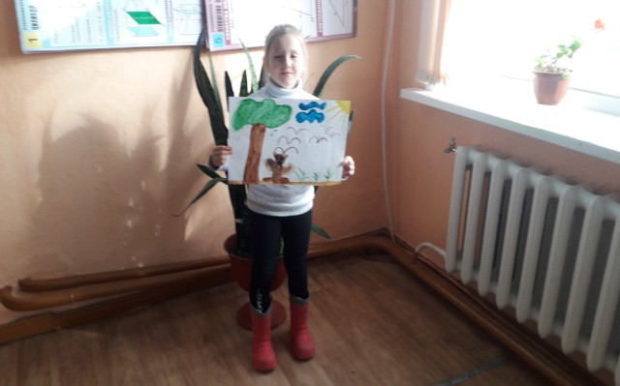

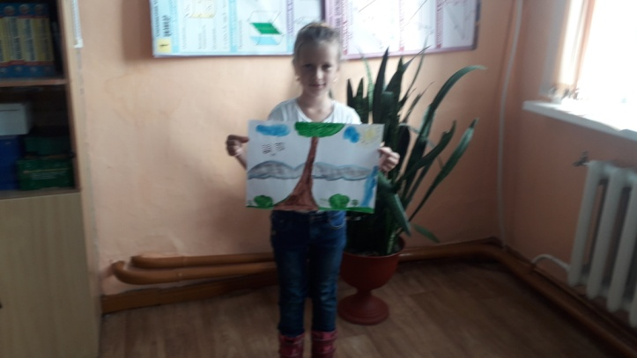 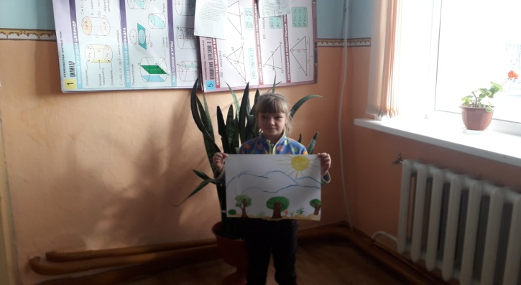

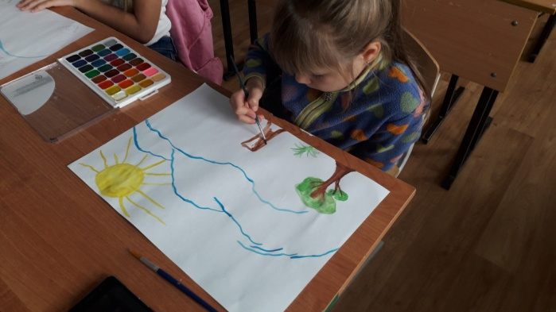 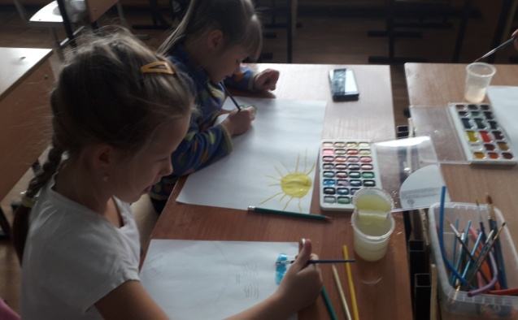

**7. Готовим объёмные цветы**

